실험 9 모의실험보고서

2017-13846 양준엽

B2.(1) 1)

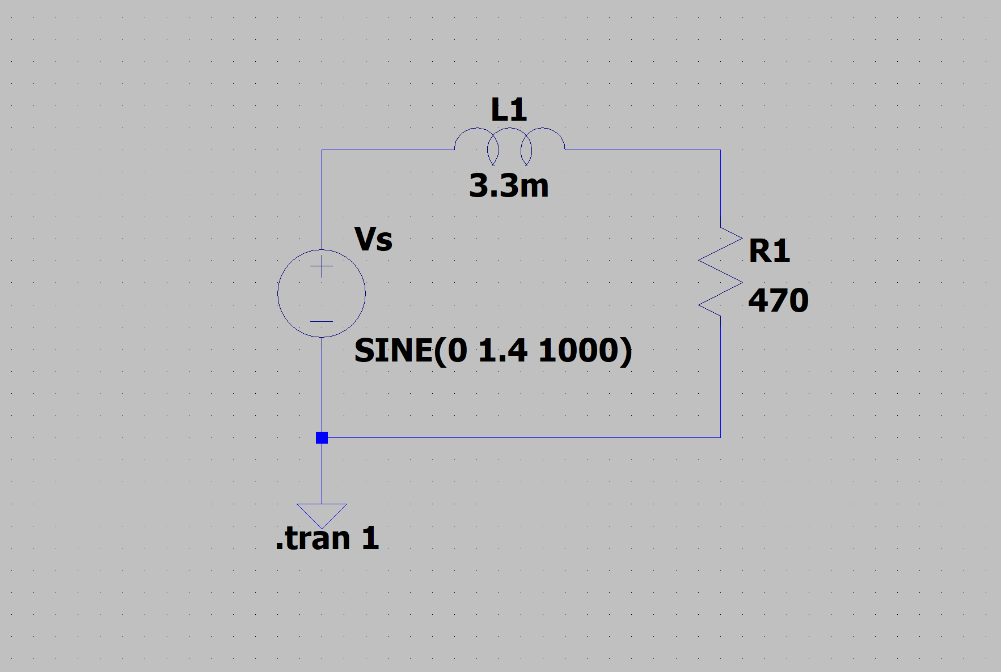

B2.(2) 1)

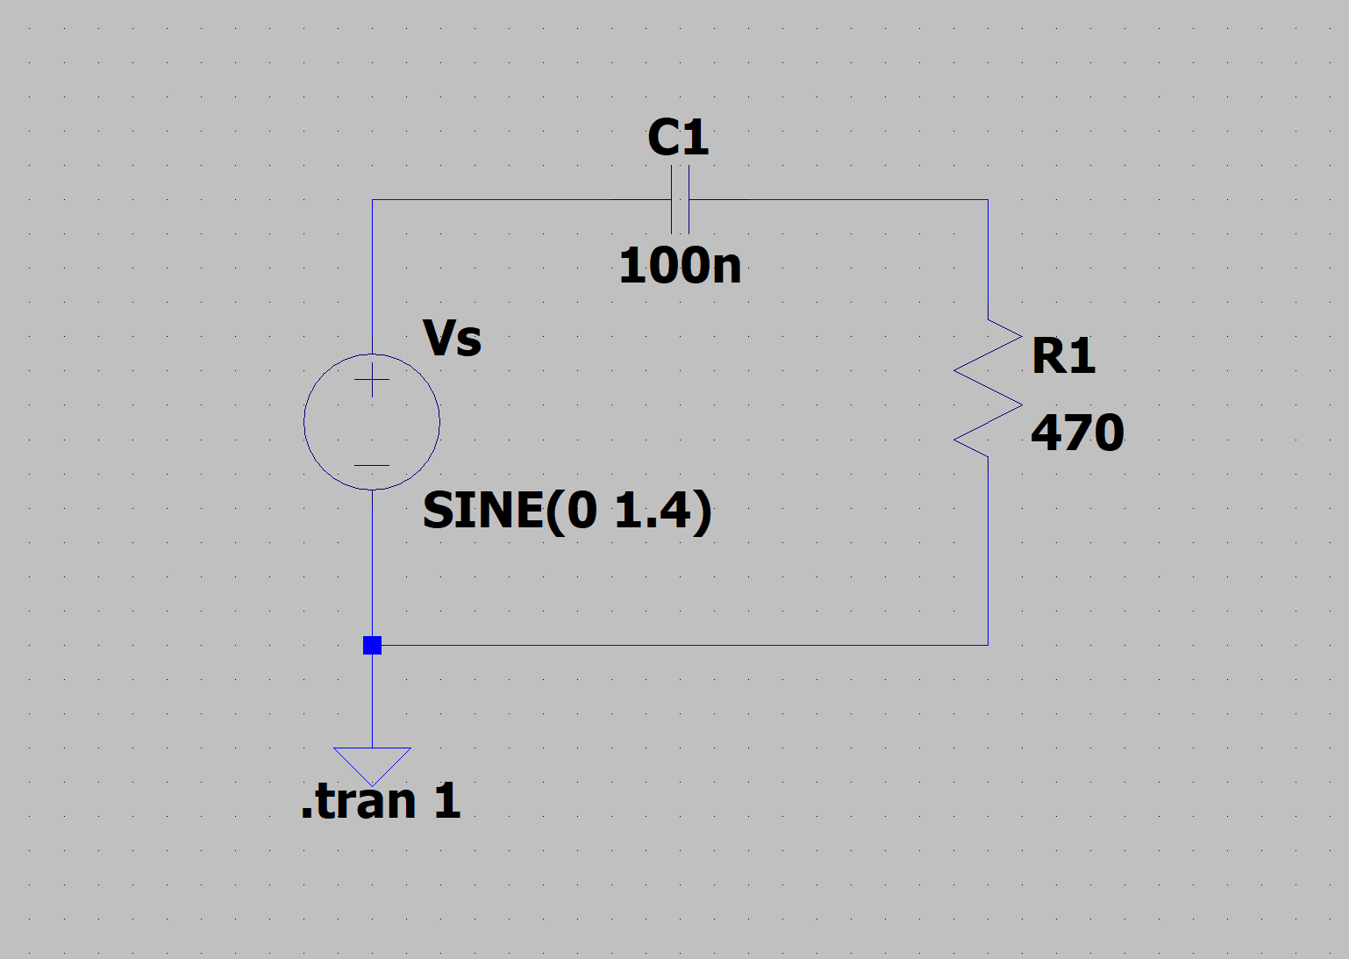

B2.(3) 1)

